
Автономная некоммерческая организация
высшего образования
«Московский университет «Синергия»
Факультет/Институт |  | Синергия
 |  | (наименование факультета/ Института)
Направление/специальность |  | Информационные системы и программирование
подготовки: |  | (код и наименование направления /специальности подготовки)
Форма обучения: |  | очная
 |  | (очная, очно-заочная, заочная)

Отчет по лабораторному практикуму №5
на тему |  | Технология написания пользовательских графических интерфейсов
 |  | (наименование темы)
по дисциплине |  |  |  | Программное обеспечение носимых устройств
 |  |  |  | (наименование дисциплины)

Обучающийся |  | Пантюхов Иван Николаевич
 |  | (ФИО) |  | (подпись)
Группа |  | VДМП-101уцп

Преподаватель |  | Сибирев Иван Валерьевич
 |  | (ФИО) |  | (подпись)

Москва 2026 г.
Задание 1.
Последовательность действий:
- Скачиваем Eclipse Window Builder Tutorial for GUI Creation – Java
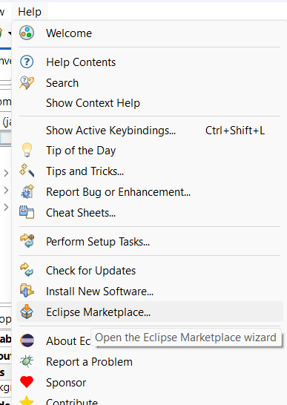
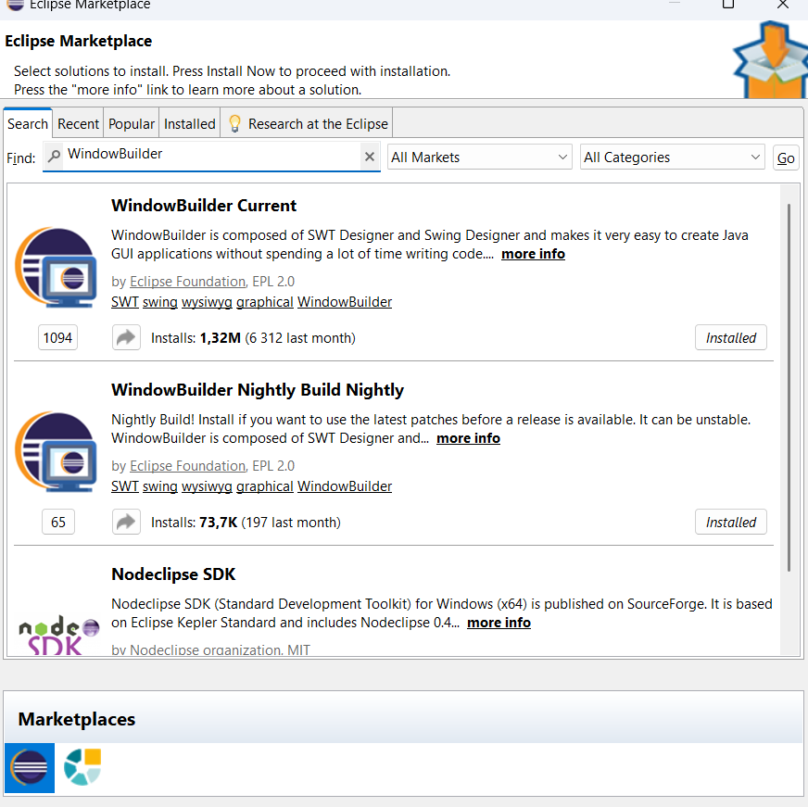
- Создаем проект в Eclipse
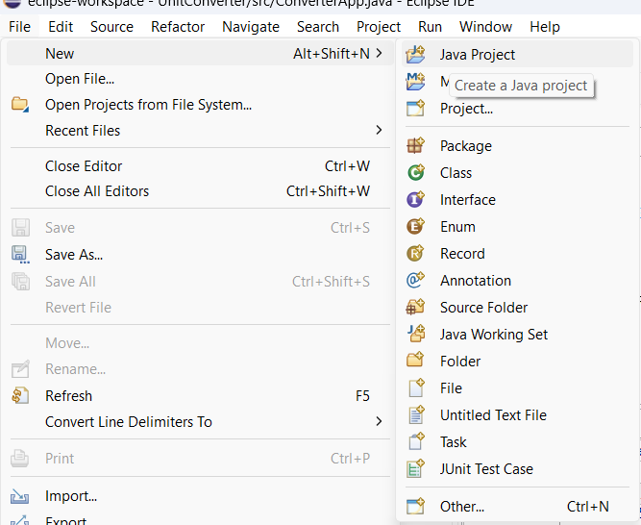

- Создаем JFrame форму
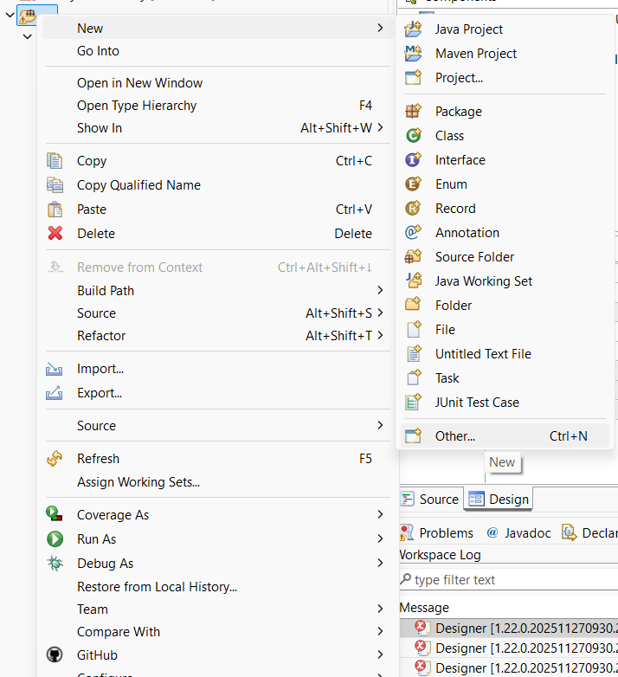
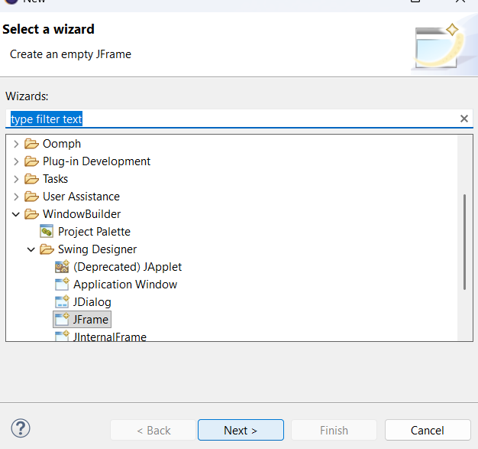
- Создаем форму

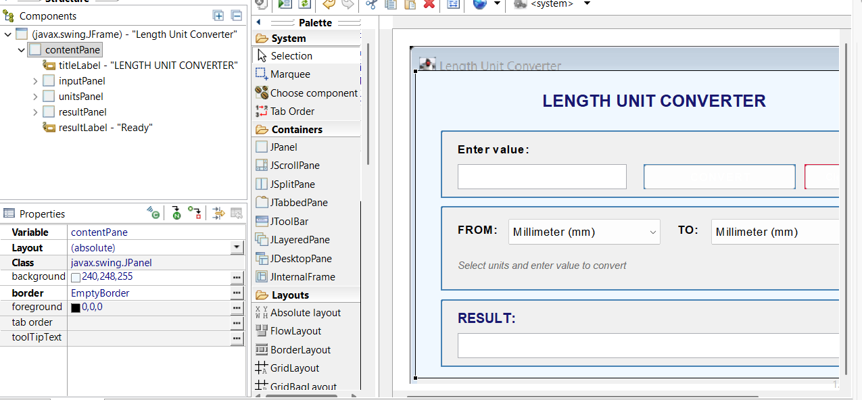

- Логика перевода величин

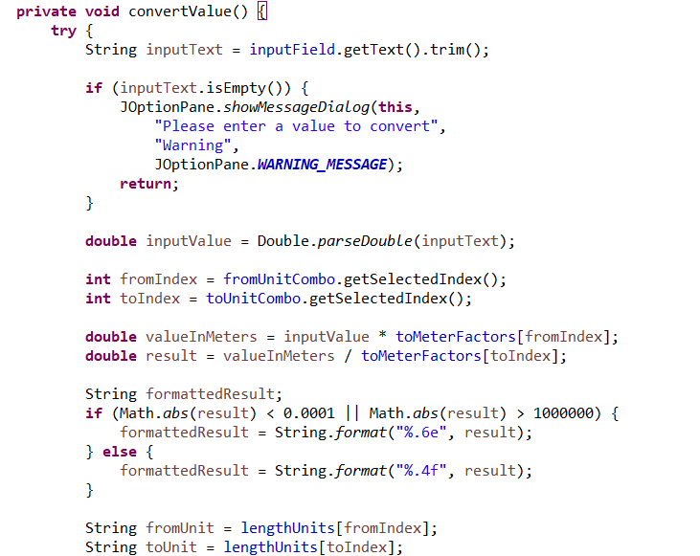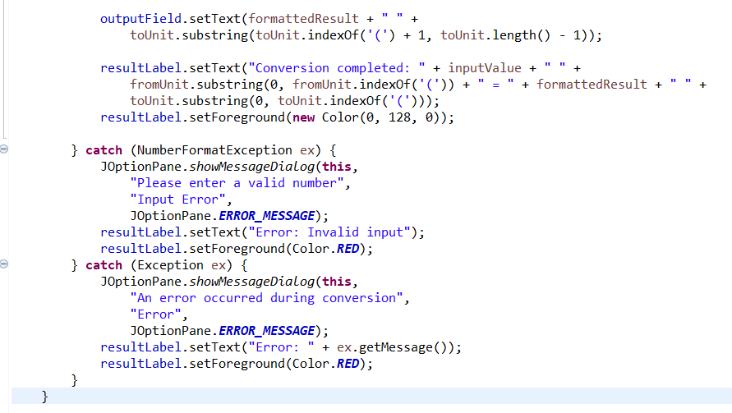

- Запуск через Java Application:

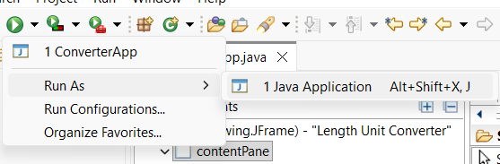\
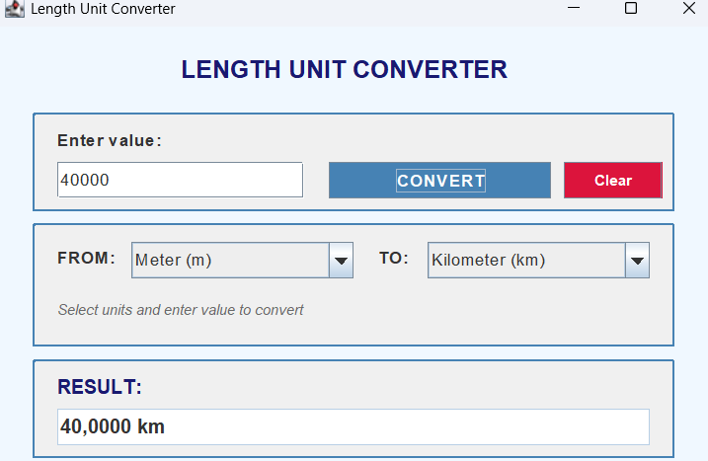

Листинг:
import java.awt.EventQueue;
import javax.swing.*;
import javax.swing.border.EmptyBorder;
import java.awt.Font;
import java.awt.Color;
import java.awt.event.ActionListener;
import java.awt.event.ActionEvent;
import java.awt.SystemColor;
import javax.swing.border.LineBorder;

public class ConverterApp extends JFrame {

private JPanel contentPane;
private JTextField inputField;
private JTextField outputField;
private JComboBox<String> fromUnitCombo;
private JComboBox<String> toUnitCombo;
private JLabel resultLabel;

private String[] lengthUnits = {
"Millimeter (mm)",
"Centimeter (cm)",
"Meter (m)",
"Kilometer (km)",
"Inch (in)",
"Foot (ft)",
"Yard (yd)",
"Mile (mi)",
"Nautical mile",
"Arshin"
};

private double[] toMeterFactors = {
0.001,
0.01,
1.0,
1000.0,
0.0254,
0.3048,
0.9144,
1609.344,
1852.0,
0.7112
};

public static void main(String[] args) {
EventQueue.invokeLater(new Runnable() {
public void run() {
try {
ConverterApp frame = new ConverterApp();
frame.setVisible(true);
} catch (Exception e) {
e.printStackTrace();
}
}
});
}

public ConverterApp() {
setTitle("Length Unit Converter");
setDefaultCloseOperation(JFrame.EXIT_ON_CLOSE);
setBounds(100, 100, 600, 400);
contentPane = new JPanel();
contentPane.setBackground(new Color(240, 248, 255));
contentPane.setBorder(new EmptyBorder(5, 5, 5, 5));
setContentPane(contentPane);
contentPane.setLayout(null);

JLabel titleLabel = new JLabel("LENGTH UNIT CONVERTER");
titleLabel.setForeground(new Color(25, 25, 112));
titleLabel.setFont(new Font("Arial", Font.BOLD, 20));
titleLabel.setBounds(150, 20, 300, 30);
contentPane.add(titleLabel);

JPanel inputPanel = new JPanel();
inputPanel.setBackground(SystemColor.control);
inputPanel.setBorder(new LineBorder(new Color(70, 130, 180), 2, true));
inputPanel.setBounds(30, 70, 520, 80);
contentPane.add(inputPanel);
inputPanel.setLayout(null);

JLabel inputLabel = new JLabel("Enter value:");
inputLabel.setFont(new Font("Arial", Font.BOLD, 14));
inputLabel.setBounds(20, 10, 150, 25);
inputPanel.add(inputLabel);

inputField = new JTextField();
inputField.setFont(new Font("Arial", Font.PLAIN, 14));
inputField.setBounds(20, 40, 200, 30);
inputPanel.add(inputField);
inputField.setColumns(10);

JButton convertButton = new JButton("CONVERT");
convertButton.addActionListener(new ActionListener() {
public void actionPerformed(ActionEvent e) {
convertValue();
}
});
convertButton.setBackground(new Color(70, 130, 180));
convertButton.setForeground(Color.WHITE);
convertButton.setFont(new Font("Arial", Font.BOLD, 14));
convertButton.setBounds(240, 40, 180, 30);
inputPanel.add(convertButton);

JButton clearButton = new JButton("Clear");
clearButton.addActionListener(new ActionListener() {
public void actionPerformed(ActionEvent e) {
clearFields();
}
});
clearButton.setBackground(new Color(220, 20, 60));
clearButton.setForeground(Color.WHITE);
clearButton.setFont(new Font("Arial", Font.BOLD, 12));
clearButton.setBounds(430, 40, 80, 30);
inputPanel.add(clearButton);

JPanel unitsPanel = new JPanel();
unitsPanel.setBackground(SystemColor.control);
unitsPanel.setBorder(new LineBorder(new Color(70, 130, 180), 2, true));
unitsPanel.setBounds(30, 160, 520, 100);
contentPane.add(unitsPanel);
unitsPanel.setLayout(null);

JLabel fromLabel = new JLabel("FROM:");
fromLabel.setFont(new Font("Arial", Font.BOLD, 14));
fromLabel.setBounds(20, 15, 50, 25);
unitsPanel.add(fromLabel);

fromUnitCombo = new JComboBox<>(lengthUnits);
fromUnitCombo.setFont(new Font("Arial", Font.PLAIN, 14));
fromUnitCombo.setBounds(80, 15, 180, 30);
unitsPanel.add(fromUnitCombo);

JLabel toLabel = new JLabel("TO:");
toLabel.setFont(new Font("Arial", Font.BOLD, 14));
toLabel.setBounds(280, 15, 50, 25);
unitsPanel.add(toLabel);

toUnitCombo = new JComboBox<>(lengthUnits);
toUnitCombo.setFont(new Font("Arial", Font.PLAIN, 14));
toUnitCombo.setBounds(320, 15, 180, 30);
unitsPanel.add(toUnitCombo);

JLabel infoLabel = new JLabel("Select units and enter value to convert");
infoLabel.setForeground(new Color(105, 105, 105));
infoLabel.setFont(new Font("Arial", Font.ITALIC, 12));
infoLabel.setBounds(20, 60, 450, 20);
unitsPanel.add(infoLabel);

JPanel resultPanel = new JPanel();
resultPanel.setBackground(SystemColor.control);
resultPanel.setBorder(new LineBorder(new Color(70, 130, 180), 2, true));
resultPanel.setBounds(30, 270, 520, 80);
contentPane.add(resultPanel);
resultPanel.setLayout(null);

JLabel resultTitleLabel = new JLabel("RESULT:");
resultTitleLabel.setForeground(new Color(25, 25, 112));
resultTitleLabel.setFont(new Font("Arial", Font.BOLD, 16));
resultTitleLabel.setBounds(20, 10, 120, 25);
resultPanel.add(resultTitleLabel);

outputField = new JTextField();
outputField.setEditable(false);
outputField.setBackground(Color.WHITE);
outputField.setFont(new Font("Arial", Font.BOLD, 16));
outputField.setBounds(20, 40, 480, 30);
resultPanel.add(outputField);
outputField.setColumns(10);

resultLabel = new JLabel("Ready");
resultLabel.setForeground(new Color(0, 128, 0));
resultLabel.setFont(new Font("Arial", Font.PLAIN, 12));
resultLabel.setBounds(30, 360, 400, 20);
contentPane.add(resultLabel);
}

private void convertValue() {
try {
String inputText = inputField.getText().trim();

if (inputText.isEmpty()) {
JOptionPane.showMessageDialog(this,
"Please enter a value to convert",
"Warning",
JOptionPane.WARNING_MESSAGE);
return;
}

double inputValue = Double.parseDouble(inputText);

int fromIndex = fromUnitCombo.getSelectedIndex();
int toIndex = toUnitCombo.getSelectedIndex();

double valueInMeters = inputValue * toMeterFactors[fromIndex];
double result = valueInMeters / toMeterFactors[toIndex];

String formattedResult;
if (Math.abs(result) < 0.0001 || Math.abs(result) > 1000000) {
formattedResult = String.format("%.6e", result);
} else {
formattedResult = String.format("%.4f", result);
}

String fromUnit = lengthUnits[fromIndex];
String toUnit = lengthUnits[toIndex];

outputField.setText(formattedResult + " " +
toUnit.substring(toUnit.indexOf('(') + 1, toUnit.length() - 1));

resultLabel.setText("Conversion completed: " + inputValue + " " +
fromUnit.substring(0, fromUnit.indexOf('(')) + " = " + formattedResult + " " +
toUnit.substring(0, toUnit.indexOf('(')));
resultLabel.setForeground(new Color(0, 128, 0));

} catch (NumberFormatException ex) {
JOptionPane.showMessageDialog(this,
"Please enter a valid number",
"Input Error",
JOptionPane.ERROR_MESSAGE);
resultLabel.setText("Error: Invalid input");
resultLabel.setForeground(Color.RED);
} catch (Exception ex) {
JOptionPane.showMessageDialog(this,
"An error occurred during conversion",
"Error",
JOptionPane.ERROR_MESSAGE);
resultLabel.setText("Error: " + ex.getMessage());
resultLabel.setForeground(Color.RED);
}
}

private void clearFields() {
inputField.setText("");
outputField.setText("");
resultLabel.setText("Fields cleared");
resultLabel.setForeground(new Color(0, 128, 0));
}
}

Задание 2.
Последовательность действий:
- Создал проект в AndroidStudio
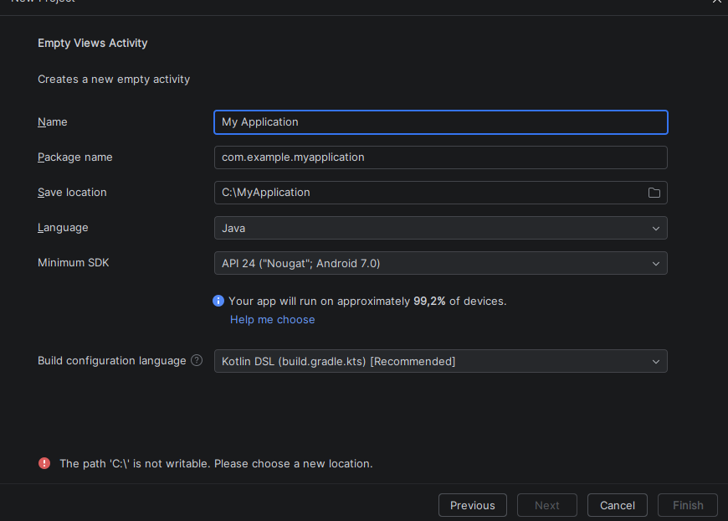

- Создал экран приложения (activity_main.xml)
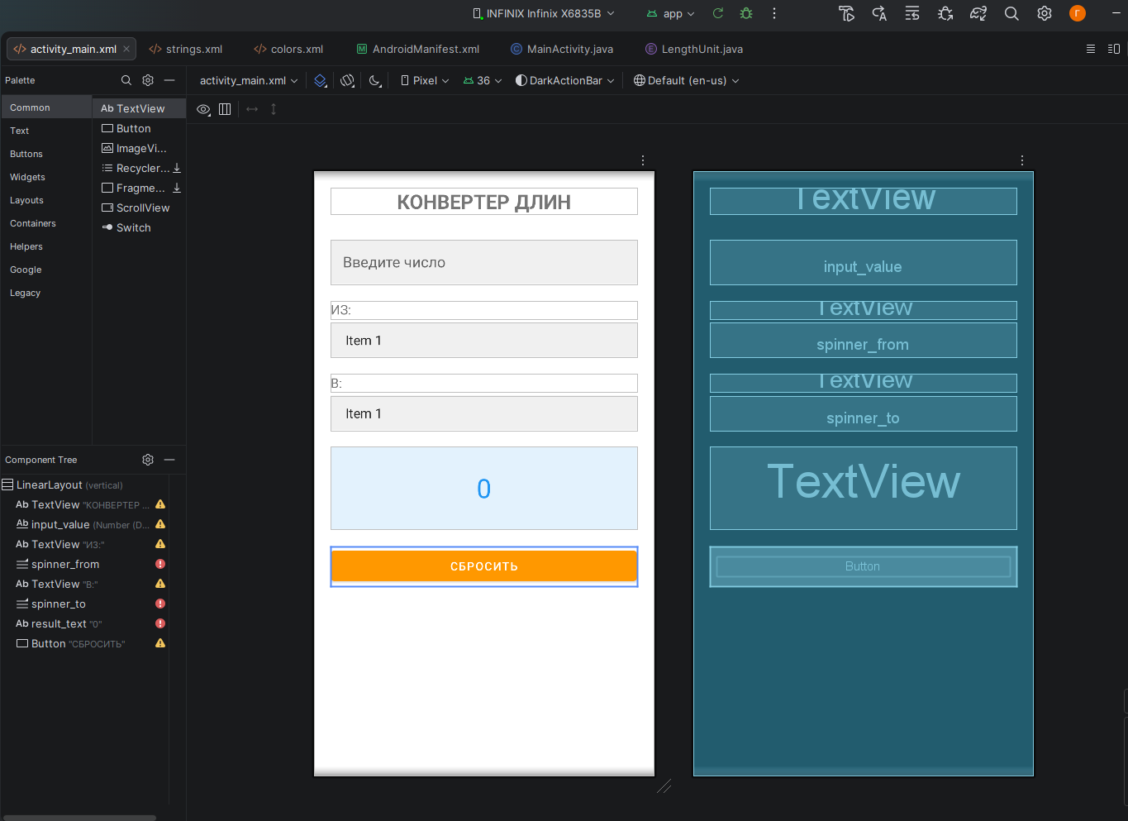

- Создал папку для хранения единиц измерения models, в ней создал файл LengthUnit.java
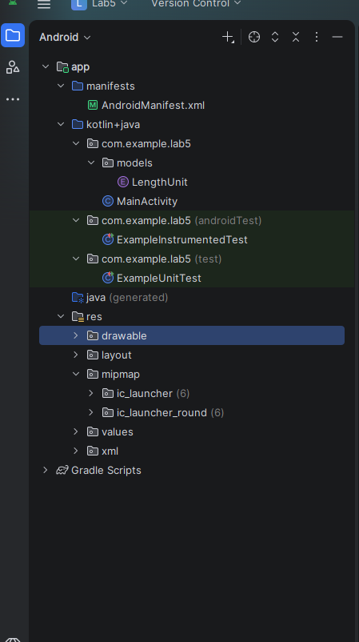

Листинг LengthUnit:
package com.example.lab5.models;
public enum LengthUnit {
MILLIMETER("Миллиметр", "мм", 0.001),
CENTIMETER("Сантиметр", "см", 0.01),
METER("Метр", "м", 1.0),
KILOMETER("Километр", "км", 1000.0),
INCH("Дюйм", "дюйм", 0.0254),
FOOT("Фут", "фут", 0.3048),
YARD("Ярд", "ярд", 0.9144),
MILE("Миля", "миля", 1609.344),
NAUTICAL_MILE("Морская миля", "морская миля", 1852.0),
ARSHIN("Аршин", "аршин", 0.7112);
private String displayName;
private String shortName;
private double metersValue;
LengthUnit(String displayName, String shortName, double metersValue) {
this.displayName = displayName;
this.shortName = shortName;
this.metersValue = metersValue;
}
public String getDisplayName() { return displayName; }
public String getShortName() { return shortName; }
public double getMetersValue() { return metersValue; }
public double convertTo(double value, LengthUnit target) {
return (value * this.metersValue) / target.metersValue;
}
@Override
public String toString() {
return displayName + " (" + shortName + ")";
}
}

- Написал логику работы (MainActivity.java)
Листинг MainActivity.java
package com.example.lab5;
import android.os.Bundle;
import android.text.Editable;
import android.text.TextWatcher;
import android.view.View;
import android.widget.AdapterView;
import android.widget.ArrayAdapter;
import android.widget.EditText;
import android.widget.Spinner;
import android.widget.TextView;
import android.widget.Toast;
import androidx.appcompat.app.AppCompatActivity;
import com.example.lab5.models.LengthUnit;
import java.text.DecimalFormat;
import java.util.ArrayList;
import java.util.List;
public class MainActivity extends AppCompatActivity {
private EditText inputValue;
private Spinner spinnerFrom, spinnerTo;
private TextView resultText;
private LengthUnit fromUnit, toUnit;
private DecimalFormat decimalFormat;
@Override
protected void onCreate(Bundle savedInstanceState) {
super.onCreate(savedInstanceState);
setContentView(R.layout.activity_main);
decimalFormat = new DecimalFormat("#.##########");
inputValue = findViewById(R.id.input_value);
spinnerFrom = findViewById(R.id.spinner_from);
spinnerTo = findViewById(R.id.spinner_to);
resultText = findViewById(R.id.result_text);
setupSpinners();
setupListeners();
}
private void setupSpinners() {
List<String> unitNames = new ArrayList<>();
for (LengthUnit unit : LengthUnit.values()) {
unitNames.add(unit.toString());
}
ArrayAdapter<String> adapter = new ArrayAdapter<>(
this,
android.R.layout.simple_spinner_item,
unitNames
);
adapter.setDropDownViewResource(android.R.layout.simple_spinner_dropdown_item);
spinnerFrom.setAdapter(adapter);
spinnerTo.setAdapter(adapter);
spinnerFrom.setSelection(2);
spinnerTo.setSelection(1);
spinnerFrom.setOnItemSelectedListener(new AdapterView.OnItemSelectedListener() {
@Override
public void onItemSelected(AdapterView<?> parent, View view, int position, long id) {
fromUnit = LengthUnit.values()[position];
convert();
}
@Override
public void onNothingSelected(AdapterView<?> parent) {}
});
spinnerTo.setOnItemSelectedListener(new AdapterView.OnItemSelectedListener() {
@Override
public void onItemSelected(AdapterView<?> parent, View view, int position, long id) {
toUnit = LengthUnit.values()[position];
convert();
}
@Override
public void onNothingSelected(AdapterView<?> parent) {}
});
}
private void setupListeners() {
inputValue.addTextChangedListener(new TextWatcher() {
@Override
public void beforeTextChanged(CharSequence s, int start, int count, int after) {}
@Override
public void onTextChanged(CharSequence s, int start, int before, int count) {}
@Override
public void afterTextChanged(Editable s) {
convert();
}
});
}
private void convert() {
String text = inputValue.getText().toString().trim();
if (text.isEmpty()) {
resultText.setText("0");
return;
}
try {
double value = Double.parseDouble(text);
if (fromUnit != null && toUnit != null) {
double result = fromUnit.convertTo(value, toUnit);
resultText.setText(decimalFormat.format(result));
}
} catch (NumberFormatException e) {
resultText.setText("Ошибка");
}
}
public void resetFields(View view) {
inputValue.setText("");
resultText.setText("0");
spinnerFrom.setSelection(2);
spinnerTo.setSelection(1);
}
}

Пример работы:
